# Comprar artículos

## Steam

No tiene una muy buena interfaz de compra, ni de carro ni de deseados. En lo que es buena es en dejar que te pierdas por su página viendo juegos durante mucho tiempo.



En móvil tienes que hace scroll la mitad de la pagina para poder comprar.

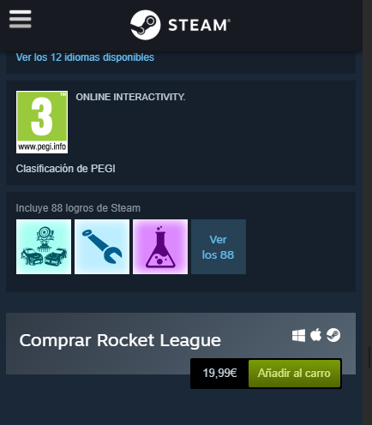

## PCComponentes

No necesitas aprender nada ya que tiene una interfaz bastante intuitiva para la compra de productos. Aunque no es un pagina a la que volverías para pasar el rato, solo para buscar algo y comprarlo.

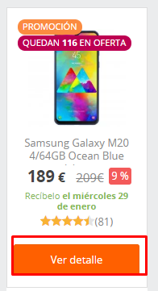

# Carritos

## Steam

En cuanto a venta no es muy intuitivo, y el carro esta bastante oculto.

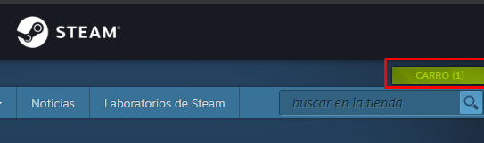

## PCComponentes

Para comprar y comparar precios es más eficiente que Steam.



# Log in

## Steam

En la versión de Chrome esta oculto, pero desde la versión de Firefox es mas fácil.

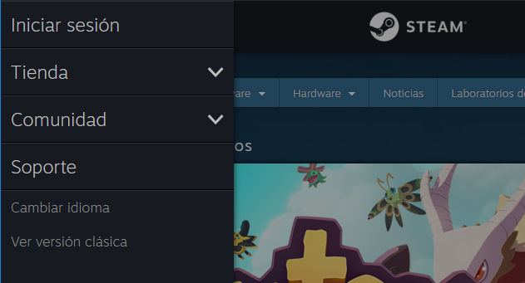

* Versión de Chrome

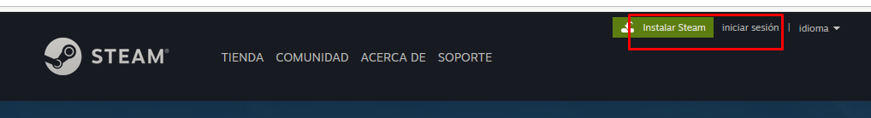

* Versión de firefox

Aunque el registro es bastante fácil.

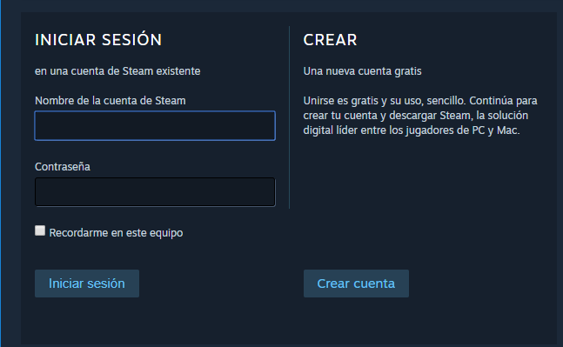

## PCComponentes

Esta bastante mas visible que en Steam y es más visual y no tiene diferentes versiones.



